Лабораторная работа 6
Выполнил: Михайлов Егор
Пункт 1.
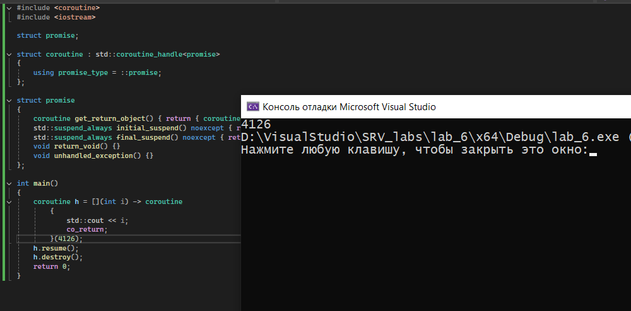
Пункт 2.
